【首爾輕旅】季節限定《華川滑雪去》
首爾機加酒、半自由行五日
《無購物、含小費、接送機二日行程及二正餐》6人成行
★全程中文司機兼導遊
★用車時間:每日白天全日用車9小時內(不含夜間)
★包含每日車上礦泉水、司導小費、行程中載明的景點及餐食
★不含超時費（一般超時+NT$1,000／小時，夜間21:00後超時+NT$1,300／小時）
★參考用車（依人數安排）
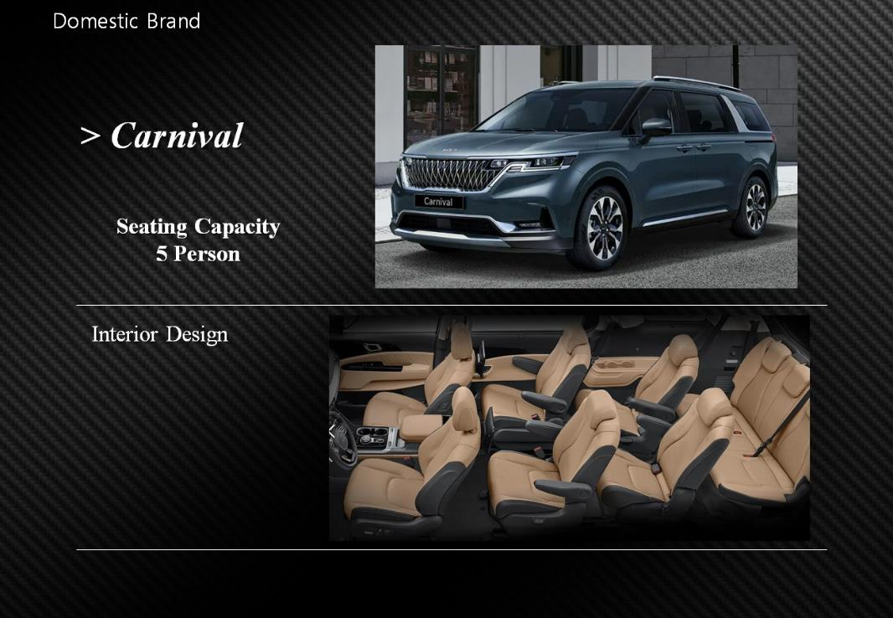
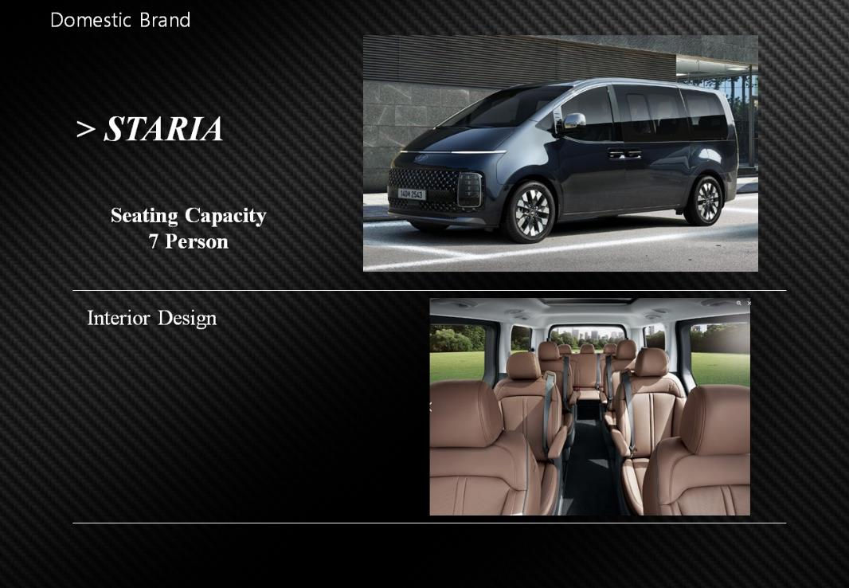
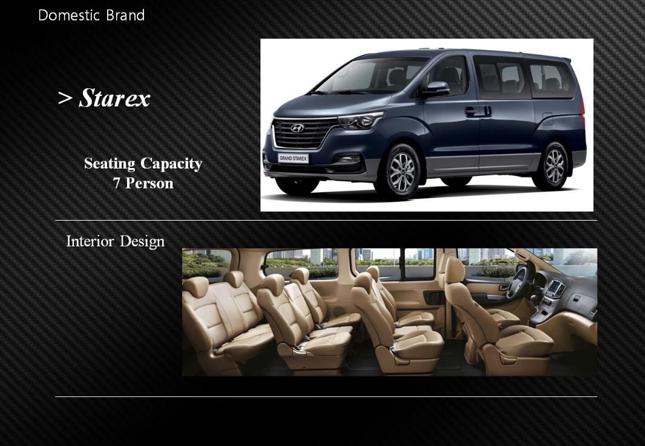

■ 參考航班 ■
程別 | 航空公司 | 航班編號 | 起飛城市 | 抵達城市 | 起飛時間 | 抵達時間
去程 | 大韓航空 | KE190 | 台中RMQ | 仁川ICN | 18:05 | 21:55
回程 | 大韓航空 | KE189 | 仁川ICN | 台中RMQ | 15:10 | 17:05
去程 | 大韓航空 | KE186 | 桃園TPE | 仁川ICN | 12:25 | 15:50
回程 | 大韓航空 | KE187 | 仁川ICN | 桃園TPE | 16:15 | 18:10
去程 | 德威航空 | TW672 | 高雄KHH | 仁川ICN | 17:00 | 20:45
回程 | 德威航空 | TW671 | 仁川ICN | 高雄KHH | 13:25 | 15:55
■ 詳細行程 ■
第一天 | 台中（桃園 / 高雄）仁川機場 / 飯店
今日帶著期待的心情於機場集合，隨後搭乘客機飛往韓國【仁川】。抵達後前往飯店休息。
早餐：X 中餐：X 晚餐：X
住宿：仁川Royal Emporium http://www.royalemporium.co.kr/ 或 Airsky Hotel 或同級
第二天 | 歡樂滑雪趣~滑雪場內進行滑雪活動『導遊滑雪教學+SKI滑雪用具：雪撬+雪杖+雪鞋,不含雪衣及手套』→暖呼呼韓國庶民SPA～傳統汗蒸幕（含毛巾+T恤短褲）→晚餐→飯店
【歡樂滑雪之旅】讓我們在導遊的指導之下由穿雪鞋開始到練習走路煞車，跌倒，滑行，讓您嘗試一下前所未有的滑雪之樂，如果滑累了您還可在此堆堆雪人或是和大打雪仗也是一種不同的感受。
【傳統汗蒸幕體驗】是最近幾年之間爆紅的大眾健康美容設施，簡單地說就是韓式低溫三溫暖或SPA。三溫暖的目的在於利用水蒸氣沐浴；汗蒸幕則是利用設有黃土、麥飯石、礦物寶石、金屬等材料，溫度在40~80℃的房間來促進人體流汗。
早餐：飯店內早餐 中餐：雪場風味餐 晚餐：著名挪夫餐廳 韓國傳統風味部隊鍋+拉麵+小菜
住宿：仁川Royal Emporium http://www.royalemporium.co.kr/ 或 Airsky Hotel 或同級
第三天 | 早上CHECK OUT後安排車子→接往首爾市區飯店→抵達飯店辦理”行李寄存”→隨後客人開始享受首爾的精采自由行，完全體驗韓式生活
建議行程：
【慶熙宮】位於首爾西側，是朝鮮後期的離宮，也被稱爲西闋。所謂的離宮就是指皇帝避難的地方。慶熙宮是朝鮮時代仁祖至哲宗10代皇帝的離宮。
【益善洞韓屋村】是位於首爾鍾路且歷史悠久的中心地帶，但相對來說，卻不太為人所知。但是近來因為有許多年輕藝術家和青年創業家落腳在此，並打造出十分具有個性的咖啡廳、餐廳以及手工藝品店等，讓益善洞成為能夠一次感受首爾多樣魅力的綜合文化空間，深受許多人的喜愛。而走在益善洞像迷宮的小巷內，會讓人有一種在進行尋寶之旅的感覺，現在就一起來一探究竟吧。
【首爾明洞】整個韓國流行指標的代表地區，舉凡國內外知名品牌服飾、運動用品、流行文具雜貨等當年度最新流行時尚商品均可在這裡購買到。明洞的魅力，絕對令您難以招架，是個購物天堂。
早餐：飯店內早餐 中餐：方便遊玩，敬請自理 晚餐：方便遊玩，敬請自理
住宿：東大門 GoldenCity 或金浦MARINA BAY或金浦 Ramada或永登浦BRIDGE或 同級
第四天 |  | 靚女 / 潮男 完全體驗韓式生活（全日自由活動 / 不派車不派導遊～導遊電話協助）
今天全日自由活動，讓靚女/潮男們可輕鬆逛街、購物、享用韓式美食或小吃或是您可自行搭乘地鐵趴趴遊走首爾市區，您也可暢遊樂天世界、免稅店、韓國SNS熱門打卡景點～益善洞韓屋村、coex星空圖書館…等。
或是您可欣賞韓國的亂打秀、CHEF秀、塗鴉秀…等，讓您這一天充滿韓式幸福喔！晚上您可以輕鬆愉快的至酒吧或俱樂部，體驗一下韓式夜生活喔！
早餐：飯店內早餐 中餐：方便遊玩，敬請自理 晚餐：方便遊玩，敬請自理
住宿：東大門 GoldenCity 或金浦MARINA BAY或金浦 Ramada或永登浦BRIDGE或 同級
第五天 |  | 自由活動→飯店→仁川國際機場台中（桃園 / 高雄）
早餐後，您可自行安排活動，於約定集合時間準備搭車前往機場，帶著感性與不捨的離情，搭乘客機返回台灣，結束此次美好的韓國之旅！
早餐：飯店內早餐 中餐：方便遊玩，敬請自理 晚餐：X
住宿：溫暖的家

注意事項
《成團人數》
- 出團人數：6人以上（含）成行。
- 訂金每人NT10,000元；寒暑假期間每人NT12,000元；春節期間請繳全額團費。
- 訂金繳交：經服務人員確認成行2天內。本公司保有訂單承接與否之權利。
《行程費用不包含以下項目》
- 個人新辦護照費用。
- 旅遊平安保險及旅遊不便險。
- 若於韓國確診時之隔離飯店及相關車資等費用。
- 返台檢疫要求之檢測、隔離飯店及相關車資等費用。
- 純係私人之消費：如行李超重費、自購商品、飲料酒類、洗衣、電話、電報及私人交通費。
- 若單人入住一間房，需加收單房差。
- 一經確認後如個人因素取消或被拒絕入境韓國，將無法申請退費。
- 團體旅責險不包含當地染疫後的所有醫療費用。
- 此團型使用團體機位，航班不可指定、不可延回、不可更改進出點、不可指定座位。
- 若需指定航班，建議改訂個人機票，以確保訂到您所需航班，加價幅度依各航空公司之規定，另提供報價。
- 航空公司保留航班時間調整及變更之權利。
《大韓航空注意事項》
- 此航班包含手提行李：10公斤內（1手提行李箱+1件個人隨身包），託運行李：1件23公斤內（不可分件）。
- 此航班機上含餐食和水。
- 請務必於起飛前3小時抵達機場辦理登機手續，逾時關櫃旅客需自行負責。
- 大韓航空關櫃時間為起飛前1小時左右，逾時未能辦妥登機手續敬請自行負責。
《德威航空注意事項》
- 此航班包含手提行李10公斤來回，託運行李20公斤來回。
- 請務必於起飛前3小時抵達機場辦理登機手續，逾時關櫃旅客需自行負責。
- 德威航空關櫃時間為起飛前45分鐘，逾時未能辦妥登機手續敬請自行負責。
《參團須知與相關提醒》
- 以上行程僅供參考，正確之行程內容、班機時間、降落城市及住宿飯店，請以行前說明會資料為準。
- 團體若為特殊拜會團、會議參展團、學生團體，不適用於本行程之報價，需另行報價。
- 本行程恕不接受韓籍旅客及其家屬參團;當地參團須提供來回電子機票，恕不接受於韓國打工度假及工作者參團。
- 特殊規定如下：參加本行程若逢以下條件限定，費用需另計：
A.此行程報價限持中華民國護照散客參團適用，整組包團、參展團、會議團、學生團等特殊團體需另行估價，詳情請洽詢您的服務人員。旅客若提供或隱瞞不實資料經查明屬實，本公司有權拒收訂單，此為維護雙方誠信及旅遊品質，造成不便之處，敬請見諒。
B.學生及外籍人士（不含韓國籍），單持一本外國護照者，每人需加收NTD6,500元。
C.單筆訂單不足24歲及65歲以上報名人數不可超過半數，若超過半數則價格另議～請洽業務人員。
D.此行程報價僅適用於正常之散客報名，如遇特殊團體則團費需另計～請洽業務人員。
- 本行程設定為團體旅遊行程，故為顧及旅客於出遊期間之人身安全及相關問題，於旅遊行程期間，恕無法接受脫隊之要求；若因此而無法滿足您的旅遊需求，建議您另行選購團體自由行或航空公司套裝自由行，不便之處，尚祈鑒諒。亦不接受單幫客，僅能接受持台灣護照之旅客參團，持非台灣護照者，請洽業務人員另行報價確認。
- 本團體行程景點若客人不參加者，視為自動棄權，恕無法退費，本產品報價中所含景點門票等均按旅行社扣價核算，旅客不再享受其他折扣與優惠，亦不另行退還差價。
- 為考量旅客自身之旅遊安全並顧及同團其它團員之旅遊權益，年滿70以上及行動不便者之貴賓須有同行家人，方始接受報名，不便之處，尚祈鑑諒。
- 韓國因響應環保減少廢氣、汽機車、大型車停車超過3分鐘即須熄火關閉引擎，否則將會記點罰款，故司機會等客人上車後再開引擎及空調，請見諒！

